卒業論文
2022年1月

テレワークの阻害要因と解決策の提案に係る研究

桜美林大学 ビジネスマネジメント学群
218C0030
池津 瞳

目次

序章
第1節 はじめに
第2節 先行・関連研究のレビューと本稿の分析
第3節 論文構成

第1章 テレワークとは
第1節 テレワーク概要
第2節 コロナ禍におけるオフィスの変化

第2章 テレワークに関する調査（企業アンケート）
第1節 アンケート調査事項
第2節 調査結果
第3節 考察

第3章 テレワークに関する調査（就業者アンケート）
第1節 アンケート調査事項
第2節 調査結果
第3節 考察

第4章 提案
第1節 提案前提
第2節 提案内容
第3節 まとめ

終章

参考文献

序章
第1節 はじめに
「テレワーク」とは情報通信機器と情報通信ネットワークの活用によって従来勤務すべき場所にとらわれない柔軟な働き方のことだ。現在日本ではコロナ禍をきっかけに急速にテレワークという働き方が多くの企業に定着してきている。1984年にNECが日本で初めてテレワークを導入したとされており、1990年に分散型オフィスの推進委員会を通産省が設置し、2005年には総務省がテレワーク推進フォーラムを設立している。
テレワークは多様な働き方を可能にし、多くのメリットがあると考えられているがその反面、デメリットや様々な障壁もあると考えられている。現在はコロナ禍によりテレワークを止むを得ず導入している企業もあると考えられるが、コロナ禍収束以降もリゾート地からの勤務や海外転勤が必要なくなるなど多様な働き方が実現できるため、テレワーク需要は今後もなくならないのではないだろうか。
本稿では、就業者向けと企業向けにテレワークについてのアンケート調査を行い、テレワーク導入に際する阻害要因をそれぞれ考察し、今後よりよいテレワークを導入していくには何に取り組めば良いのか述べていく。

第2節 先行・関連研究のレビューと本稿の分析
コロナ禍でテレワークは急速に拡大したが、コロナ禍以前から日本でテレワークを推進していこうという取り組みはあった。テレワークが日本で普及したきっかけは①2020東京オリンピック②コロナ禍、この二つに大きく分けることができる。総務省が行った「令和元年通信利用動向調査」によると、2019年9月末時点での企業におけるテレワーク導入率は20.2%であったが、2021年8月に東京都が行った「テレワーク実施率調査結果」によると、都内企業(従業員30人以上)のテレワーク実施率は65.0%と約3倍の企業がテレワークを導入していることが分かる。
今回の研究を行うにあたり、先行で行われているテレワークについての研究を調査した。調査した研究は以下の通りである。

 | ① | ② | ③ | ④
作者 | 古川靖洋 | 品田房子 | 高場希恵、吉田知加 | 小豆川裕子
タイトル | 日本におけるテレワークの成功要因 | 日本企業におけるテレワーク定着阻害要因の考察 | 日本企業におけるテレワーク導入に関する考察 | BCPとテレワーク：業務を継続するための環境整備
掲載論文名 | 総合政策研究 | 日本テレワーク学会誌 | 情報知識学会誌 | 情報の科学と技術
時期 | 2003年1月 | 2002年 | 2017年 | 2020年
古川［2003］では、テレワークは多くのメリットがあるがデメリットも存在しており、デメリットに関しては人々に孤立感や疎外感を与え、ストレスやモラールダウンを起こす可能性があると述べている。しかし、デメリットの存在を理由にして新しいシステムの導入に反対する人々は多数いるが、実際には懸念された問題はほとんど生じておらず、メリットの方がより多く確認されたと述べている。そして、テレワークを成功させるには①個々の企業におけるテレワークの用途を明確にすること②テレワークを利用する人々の間で、あらかじめお互いの信頼関係が成立していること③テレワークを許容する職種を明確にすること④企業自ら利便性の良いインフラの整備を進めること、この4つに分けられると述べている。
品田［2002年］では、テレワークの実施に対する意向は年齢によって分かれており、高ければ高いほど利用意向は低くなっていると述べている。また、テレワークに対する就業者と企業側の溝は深く、導入の積極性について差があるとしており、その要因について①手段要因(IT環境の未整備、オフィス環境の違いなど)②組織要因(業務プロセス、コミュニケーションなど)③主体要因(ワーカーの心理的ストレス、情報リテラシーなど)、この3つの要因が悪循環することで日本企業におけるテレワーク導入を阻害していると述べている。そして、その循環を止めるための手段として挙げられているのが、相互依存的なコミュニケーションであると述べている。
高田、吉田［2017年］によると、日本がテレワークを上手く導入できていない阻害要因を①業務特性②セキュリティ③風土醸成④労務管理・人事評価⑤コミュニケーションの5つに分類してまとめている。それを踏まえて国内企業2社にインタビュー調査を行い、テレワーク成熟度の異なる企業で必要な制度やツールの違いがあることを明らかにしており、今までテレワークを導入したことのなかった企業(オフィスで働くことを前提としている企業)には段階的なテレワークの導入が必要であるということを述べている。
小豆川［2020年］によると、BCPの観点から非常時に業務を継続させるためのテレワークではICT環境整備が必ず必要であり、①デバイス②システム方式③コミュニケーション④管理ツールの４つが必要だと述べている。また、それ以外にも組織の制度・ルールや組織文化などの整備も必要だと述べており、幅広い業種、職種で多様な取り組みがみられるテレワークでメリットデメリットを互いに共有して学習し、さらなる改善・革新を行っていくことにより、ニューノーマルな時代を生き抜くことができると述べている。
これらの先行研究を踏まえて、コロナ禍以前の研究でもコロナ禍の研究でも問題の一つとしてコミュニケーションが挙げられていることが分かる。本稿では現在テレワークを導入している企業で満足度が高い企業はどのようなことに取り組んでいるのか、どのようなことが阻害要因になっているのか明確にし、提案を行っていく。

第3節 論文構成
本稿は序章を含めて6章で構成されている。
序章でまず本研究の目的、先行研究についてまとめた後にどのように研究を進めていくのかを述べている。
第1章ではテレワークの概要ついてまとめ、コロナ禍におけるオフィスの在り方の変化についてまとめている。
第2章ではテレワークに関する調査を企業向けに行ったことを調査事項、調査結果、考察に分けて述べている。
第3章では就業者向けに行ったテレワークに関する調査を、調査事項、調査結果、考察に分けて述べている。
第4章ではこれまでの研究を踏まえて課題や問題点を明らかにし、具体的な解決策について提案内容を述べている。
終章では本稿の総括を述べている。

第1章 テレワークとは
第1節 テレワーク概要
テレワークとは、時間や場所を有効に活用できる柔軟な働き方で、勤務場所により①在宅勤務②モバイルワーク③施設利用型（サテライトオフィス）勤務に分類されている。この３つの働き方についてそれぞれ特徴を挙げる。
①在宅勤務
在宅勤務とは所属する勤務先から離れて、自宅を就業場所とする働き方である。
メリットとしては通勤負担の軽減による時間の有効活用、育児や介護との仕事の両立、勤務地の制限がなくなることなどが挙げられる。デメリットとしては自己管理能力が問われること、孤独を感じやすくなり所属する会社への帰属意識が低下してしまうこと、執務に当たっている姿を見ることができず正当な評価を得られにくくなってしまうことなどが挙げられる。
②モバイルワーク
モバイルワークとは移動中 （交通機関の車内など）や顧客先、カフェなどを就業場所とする働き方のことである。
メリットとしては様々な場所で効率的に業務を行うことでの生産性の向上、無駄な移動の排除による時間の有効活用、通勤交通費や設備代などのコスト削減などが挙げられる。デメリットとしては正当な労働時間を把握することが難しいことによる勤怠管理の難しさ、情報漏洩のリスクが高まることなどが挙げられる。
③施設利用型（サテライトオフィス）勤務
施設利用型（サテライトオフィス）勤務とは所属するオフィス以外の他のオフィスや遠隔勤務用の施設を就業場所とする働き方のことである。サテライトオフィスにはオフィススペースの契約形態によって①専用型②共用型の２つの分類があり、専用型は自社・自社グループ専用として利用され従業員が営業活動で移動中、出張中に立ち寄って就業できるオフィススペースのことであり、共用型は複数の企業がシェアして利用するオフィススペースであり、企業やフリーランスが一定の契約のもとにスペースを活用して利用するオフィススペースのことである。
メリットとしては職住近接の環境を確保することによる通勤時間の削減、組織の活性化や地方創生、BCP対策、地方の優秀な人材の確保などが挙げられる。デメリットとしてはセキュリティーの強化、コミュニケーションの機会促進、ワークフローの見直し、自己管理の意識の見直しなどを行わなければならないことが挙げられる。
これらの働き方は社会全体、企業、労働者にそれぞれ効果をもたらしており、具体的な効果としては、社会全体には働き方改革、労働人口の確保、生産性の向上などの効果、企業には非常時の業務継続(BCP)、人材の確保・離職防止、オフィスコストの削減などの効果、労働者には多様な働き方の実現、通勤時間の削減などの効果を与えている。
テレワークは1984年に初めて企業に導入され、徐々に新しい働き方として浸透してきていたが、新型コロナ感染拡大をきっかけに試行・実践から定着の段階へと進んでいる。内閣府「新型コロナウイルス感染症の影響下における生活意識・行動の変化に関する調査」では、東京23区の企業で働いている就業者のテレワークの頻度について調査を行っており、2019年12月ではテレワークを行っているのが17.8%だったことに対し、2020年5月には48.4%、その後も徐々に増えてきており、2021年9月から10月には55.2%と半数以上がテレワークで働いていることが分かる。（図1-1）
図1-1 東京都23区で働いている就業者のテレワークの頻度
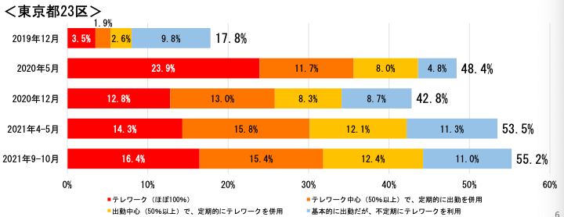

2020年5月にテレワーク が急速に普及した要因としては、新型コロナウイルス感染拡大による緊急事態宣言により、不要不急の外出が制限され新たな働き方としてテレワークが半ば強制的に日常的に取り入れられたことが挙げられる。

第2節 コロナ禍におけるオフィスの変化
コロナ禍により、テレワークは急速に普及し多様な働き方を実現させている。働き方の変化の１つとして、オフィスの拡大や縮小(移転)が挙げられる。オフィス縮小とはオフィスの面積・規模を現在より少なくし、テレワークの定着とオフィスワークのハイブリッドな働き方を実現するもので、帝国データバンク「新型コロナウイルス感染症に対する近畿企業の意識調査」によると、オフィス面積の拡大・縮小予定について「拡大する(した)」と回答した企業が4.9%、「縮小する(した)」と回答した企業が4.9%となっている。細かく見ると、「拡大した」と回答した業界は金融(27.3%)が多く占めており、次いで飲食料品小売(22.2%)、専門商品小売(17.6%)などが感染対策のため店舗拡大工事を実施したり、ネット販売強化のためオフィスを追加で借りると回答している。「縮小した」と回答している業界は繊維・繊維製品・服飾品卸売(33.3%)、人材派遣・紹介(22.2%)となっており、貸しスペースを引き上げた、オフィスを減らしたなどの回答が見られた。このことから、コロナ禍によってオフィスの在り方、企業活動の見直しが行われていることが分かる。
オフィスの役割として、執務を行う場所の提供以外にコミュニケーションの創出が挙げられる。オフィスを減らすことによって固定費の見直しなどコストの削減を行うことができる一方、インフォーマルなコミュニケーションが失われつつある。インフォーマルコミュニケーションとは、偶然に出会った人同士が日常的な会話、雑談、何気ないやりとりを行うことで、従業員同士のコミュニケーションの促進、組織の一体感醸成、新たな情報の獲得やアイデアの創出がメリットとして挙げられている。オフィスでインフォーマルコミュニケーションを創出するための手段として、社内カフェやフリーアドレス制などが多くの企業で導入されている。テレワークではその場を創出しづらいことから、帰属意識の低下や新たなアイデアを生み出しにくい、縦のコミュニケーションを気軽に取りづらいなどの問題が生じている。テレワークで新たな働き方を促進していくためには、今までオフィスが担っていたインフォーマルコミュニケーション創出の役割を何か他の方法で補填していく必要があると理解できる。

第2章 テレワークに関する調査（企業アンケート）
第1節 アンケート調査要項
本アンケートは中小企業におけるテレワークの導入率や現状などを把握し、テレワークを上手く導入している企業は具体的にどのような取り組みを行っているのか、どのような課題を抱えているのかなどを把握し、解決策を提案することを目的として下記の仮説をもとに作成した。
本稿の仮説は、「テレワークにより生産性が下がっているのではないか」という点をまず挙げる。テレワークを導入している企業は新たな人事評価を導入して様々な工夫をしている企業も多く見られるが、一方で導入することで手一杯になってしまっており独自の取り組みや、テレワークに適している仕事、そうでない仕事の区別が上手くいっていないのではないかと考えたからだ。よって、この仮説をもとにアンケートを実施した。

以下は調査概要である。

①調査実施期間
2021年10月~11月
②調査対象
地区：新宿区・中野区
業種：製造業・卸売業・小売業など
設立：3年以上
年商：5億円以上100億円未満の中堅・中小企業
上記の条件の企業780社にアンケートを送付。
有効回答企業数90社(回答率 11.5%)
③調査方法
調査票によるアンケート調査(郵送時記入方式)
④調査内容
以下は企業アンケート設問である。
問1)貴社ではテレワークをどのくらいの頻度で導入していますか
問2)テレワークを導入していない理由をお聞かせください
問3)テレワークにおいて導入しているICTツールをお聞かせください
問4)テレワークを導入し、業務に対しどのような効果を感じましたか
問5)問4で「効果が出たと感じない」と回答された方にお伺いします。効果が出たと感じない理由をお聞かせください
問6)テレワークを導入し、人事評価、業務管理はどう変化しましたか
問7)問6で「非常に行いやすくなった、行いやすくなった」と回答された方にお伺いします。テレワークを導入してから人事評価についてどのような取り組みをされていますか
問8)問6で「行いづらくなった、非常に行いづらくなった」と回答された方にお伺いします。人事評価についてどのような点に問題意識を持っていますか
問9)社員が有するロイヤリティの低下に不安はありませんか
問10)問9で「ある」と回答された方にお伺いします。社員のロイヤリティ維持のために何か施策を行っていればお聞かせください
問11)設問9で「ない」と回答された方にお伺いします。社員のロイヤリティ維持のために何か施策を行っていますか。また、施策を行なっていない場合、具体的な不安点があればお聞かせください
問12)コロナ禍収束後、テレワークの頻度をどうしていくべきだと思われますか
問13)テレワークの増加は、会社の利益増加に影響を与えると思われますか
問14)コロナ禍収束後、コロナ禍以前より会社の売上・利益はどう変化すると思われますか
問15)テレワークの総合的な満足度についてお聞かせください
問16)役職
問17)経営者の年齢
問18)売上に占める主要製品の比率
問19)納品先の企業数
問20)最大顧客が売上に占める割合
問21)売上と利益の変化率
問22)2019年度の売上・利益額
問23)創業・設立年
問24)従業員数

第2節 調査結果
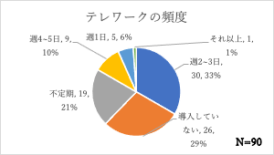
図2-1:テレワークの頻度
「テレワークの頻度はどれくらいか」という設問に対し、「導入していない」という回答が約3割、「導入している」という回答が約7割だった。中でも週2~3日導入していると回答した企業が33%という結果から、テレワークの導入率の高さが窺える。

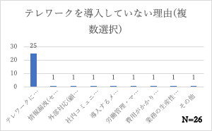
図2-2:テレワークを導入していない理由
テレワークを導入していない企業26社に導入していない理由を聞いたところ、1社は各項目を選択したが、他25社はテレワークに適した業務がないと回答した。このことから、テレワークを導入したくないというわけではなく、必然的に導入できていないということが分かる。

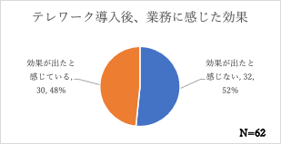
図2-3:テレワーク導入後、業務に感じた効果
「テレワークを導入し、業務にどのような効果を感じたか」という設問に対し、約半数の企業が「効果が出たと感じない」「効果が出たと感じている」と回答した。「効果が出た」と回答した企業でどのような効果を感じたか聞くと、8社が「多様な働き方により離職防止に繋がった」、7社が「生産性が向上した」、5社が「企画など創造的な業務が行えるようになった」と回答した。

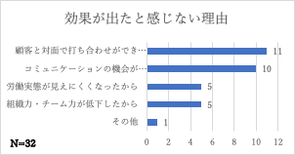
図2-4:効果が出たと感じない理由
「効果が出たと感じない」と回答した企業に対し理由を聞くと、「顧客と対面で打ち合わせができなくなったから」と回答した企業が11社、「コミュニケーションの機会が減ったから」と回答した企業が10社と、対面してコミュニケーションをとることができなくなったことが要因とされる回答が多く見られる結果となった。

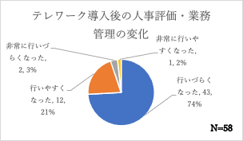
図2-5:テレワーク導入後の人事評価・業務管理の変化
テレワーク導入後の人事評価、業務管理の変化について、「行いづらくなった」が74%、「非常に行いづらくなった」が3%と77%の企業がネガティブな回答をしている。このことから、現時点でのテレワークにおける人事評価・業務管理の変化について何らかしらの不満を抱えている企業は多いということが予想される。
テレワーク導入後の人事評価、業務管理の変化について、「非常に行いやすくなった」「行いやすくなった」と回答した企業に人事評価について具体的にどのような取り組みをしているか聞くと、「目標や評価項目の明確化」を行っていると回答した企業が大半を占めており、業務実態が不明瞭になってしまうテレワークにおいて人事評価を適切に行うには上記の取り組みが必要だということが推測される。
また、テレワーク導入後の人事評価、業務管理の変化について、「行いづらくなった」「非常に行いづらくなった」と回答した企業に人事評価についてどのような点に問題意識を持っているか聞くと、「個人の成果に対するプロセスが見えなくなった」と回答した企業が12社、「勤務態度評価が難しくなった」と回答した企業が10社と実際に働いている姿が見えない為、評価自体が困難になっているという企業が多く見られた。他にも「結果でしか評価できなくなった」、「ツールだけで判断したくない」、「個人の能力に見合った仕事を与えられていない為評価が困難」などの回答が見られた。

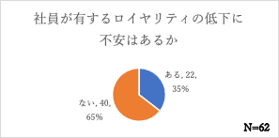
図2-6:社員が有するロイヤリティの低下に不安はあるか
「社員が有するロイヤリティの低下に不安はあるか」という問いに対し、35%の企業が「ある」、65%の企業が「ない」と回答した。
「社員が有するロイヤリティの低下に不安はあるか」という問いに対し、「 ある」と回答した企業に社員のロイヤリティ維持のために何か対策を行っているか聞くと、「定期的なミーティングの実施を行っている」という回答が多く見られた。このことから、コミュニケーションをとることで社員のロイヤリティを維持したいという考えが予想される。また、評価と昇給制度の設定などによるロイヤリティ維持という意見もあった。
「社員が有するロイヤリティの低下に不安はあるか」という問いに対し、「 ない」と回答した企業に社員のロイヤリティ維持のために何か施策を行っているか、施策を行なっていない場合、具体的な不安点があるか聞くと、施策については「定期的なミーティングを行っている」と回答した企業が5社、「会社のビジョンを共有している」と回答した企業が4社、「適切な評価、目標設定を行っている」という企業が1社という結果になった。不安点としては「離職率の増加」が1社挙げられた。このことから、ロイヤリティを保つためには会社と就業者のコミュニケーションが必要だと考えられる。

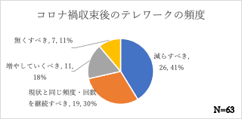
図2-7:コロナ禍収束後のテレワークの頻度
「コロナ禍収束後のテレワークの頻度はどうしていくべきか」という設問に対し、「減らすべき」と回答した企業は41％、「現状と同じ頻度・回数を継続すべき」と回答した企業が30%、「増やしていくべき」と回答した企業が18%、「無くすべき」と回答した企業が11%みられた。「減らすべき」「無くすべき」と回答した企業が約半数を占めており、ネガティブな意見が多いことが分かった。また、「増やしていくべき」と回答した企業に関しても18%と少ないことが分かった。

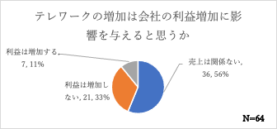
図2-8:テレワークの増加は会社の利益増加に影響を与えると思うか
「テレワークの増加は会社の利益増加に影響を与えると思うか」という問いに対し、「増加する」と回答した企業は11％だった。このことから、テレワークは現在会社の利益に対しあまり効果が出ていないということが分かる。

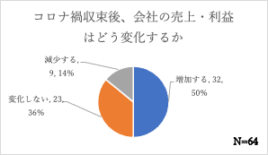
図2-9:コロナ禍収束後、会社の売上・利益はどう変化するか
「コロナ禍収束後、会社の売上・利益はどう変化するか」という問いに対し、「増加する」と回答した企業が50%、「変化しない」と回答した企業が36%、「減少する」と回答した企業が14%だった。半数の企業が「増加する」と回答しており、コロナが会社の売上・利益に与えたマイナスな影響は大きいということが予想される。

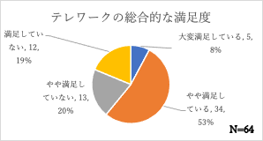
図2-10:テレワークの総合的な満足度
テレワークの総合的な満足度について、「大変満足している」、「やや満足している」と回答した企業が61%、「やや満足していない」、「満足していない」というネガティブな回答をした企業が39%だった。このことから、テレワークに具体的な効果は感じていなくても特に不満はなく、満足している企業もあるということが分かる。

第3節 考察
今回のアンケート調査によって、以下の点が判明した。
テレワークに関して、「導入している」と回答した企業は約7割と新型コロナウイルスの影響もあり高く、中でも「週2~3日導入している」と回答した企業が33%という結果から、多くの企業で積極的にテレワークが導入されていることが分かった。
満足度についても予想外に高いが、実際に効果を感じているかという点に関してはあまり感じていないという回答の方が多く、潜在的には満足していないのではないかと予想した。
そこで、「満足度が高く効果が出ていると感じている」と回答した4社の企業を見てみると、4社中3社が「生産性が向上した」と回答しており、満足度が高くかつ、効果を感じるためには「生産性」が上がるテレワークの導入の方法が必要になるのではないかと考えた。
テレワークにより生産性が下がっているのではないかという仮説については、「テレワーク導入後に人事評価が行いづらくなった」、「非常に行いづらくなった」と回答している企業が多いことや、コロナ禍収束後にテレワークの頻度を「減らすべき」、「なくすべき」と回答した企業が多いことから生産性下がっている、または向上していないのではないかと考えられる。
コロナ禍後、多様な働き方のためにテレワークを推進していくには「生産性」をあげることが企業にとって大切になってくるのではないか。このことから、以降提案については生産性に焦点を当てていこうと思う。

第3章 テレワークに関する調査（就業者アンケート）
第1節 アンケート調査要項
本アンケートでは①テレワークの普及度合いと実態②実際にテレワークを行なっている就業者のテレワークに対する意識調査③実際にビジネスを行う上で、どの程度効率・質が変化しているか、以上の３つを調査することによって就業者の潜在的なテレワークに対する阻害要因を把握することを目的としている。

以下はその調査の概要である。

①調査期間
2021年6月
②調査対象
就労経験のある社会人344人
③調査方法
Google Formによるオンライン調査
④調査内容
以下は就業者アンケート設問本文である。
問1)これまでにテレワークで働いた経験はありますか
問2)「ある」と答えた方にお伺いします。テレワークで働いていた時期についてお伺いします
問3)「ある」と答えた方にお伺いします。テレワークで働いたきっかけは何ですか
問4)「ある」と答えた方にお伺いします。週に何日程度テレワークを実施していますか
問5)「ある」と答えた方にお伺いします。テレワークの基本的な実施場所はどこですか
テレワークを行うシーン別にお伺いします。テレワークを導入し、導入前と比べてどのような変化を感じておられますか？プラス面とマイナス面で該当するものをそれぞれ一つずつお選びください
問6)①社内会議（WEB会議システムなど）のプラス面・マイナス面
問7)②社外会議（特に取引先・顧客等との面談）のプラス面・マイナス面
問8)③プレゼンテーション（社内）のプラス面・マイナス面
問9)プレゼンテーション（社外）のプラス面・マイナス面
問10)⑤社内コミュニケーションのプラス面・マイナス面
問11)⑥研修時（指導側）のプラス面・マイナス面
問12)⑦研修時（受講側）のプラス面・マイナス面
問13)テレワークの実施により、会社（組織）は、あなたの業務管理ができていると思いますか
問14)テレワークの導入により、最も失われてしまうものは何だと思われますか
問15)テレワークの増加は、会社の利益増加に影響を与えると思われますか
問16)テレワークの浸透、増加はあなたの働く企業にどのような影響を与えると思われますか
問17)コロナ禍収束以降、貴社ではテレワークはどうしていくべきだと思われますか
問18)テレワークの頻度が増えることにより、仕事以外で最もよくなったこと思うことは、以下の内どれでしょうか
問19)テレワークの総合的な満足度についてお聞きします
問20)年齢
問21)就業形態
問22)雇用形態
問23)勤務地の都市圏規模
問24)就業業種
問25)就業職種
問26)職位
問27)企業規模

第2節 調査結果
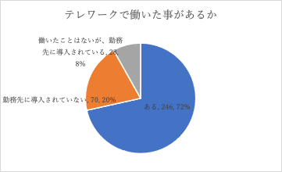
図3-1:テレワークで働いた事があるか
「テレワークで働いた事があるか」という問いに対し、「テレワークで働いた事がある」との回答が72%となっており、約7割の回答者がテレワーク経験がある事が分かった。また、「働いたことはないが、勤務先に導入されている」と回答した人が8%いることから全体的なテレワークの導入率の高さが分かる。

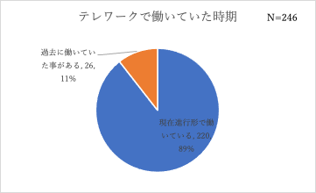
図3-2:テレワークで働いていた時期
テレワークで働いていた時期について、約9割が現在進行形で働いていると回答しており、この結果からテレワークの定着率の高さが分かる。

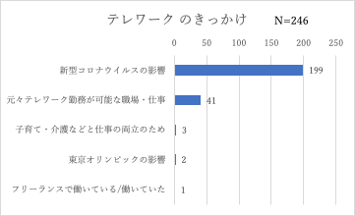
図3-3:テレワークのきっかけ
テレワーク勤務のきっかけについ聞くと、「新型コロナウイルスの影響」が回答の大半を占めており、近年でテレワークが急増した事が推測できる。

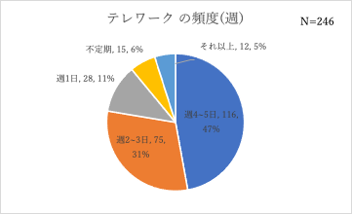
図3-4:テレワークの頻度(週)
頻度について、「週4~5日」が約5割、「週2~3日」が約3割と高頻度でテレワークが導入されている事が分かる。テレワークを導入する障壁として機器を揃える事、元々テレワークを導入できる職種・業界かという事が考えられるため、導入さえできれば積極的にテレワーク勤務を推進していけるのではないかと考えられる。

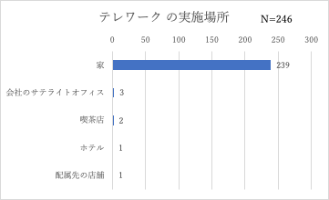
図3-5:テレワークの実施場所
テレワークの実施場所については大半の人が家である事が分かった。この結果に対し、セキュリティ面・新型コロナウイルスによる外出規制などが影響しているのではないかと考えられる。

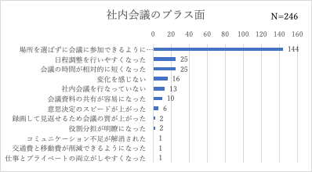
図3-6:社内会議のプラス面
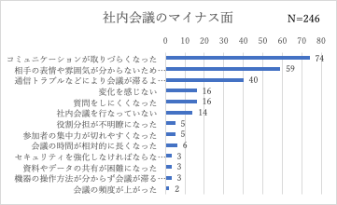
図3-7:社内会議のマイナス面
社内会議のプラス面について、「場所を選ばずに会議に参加できるようになった」が大半を占めている事が分かる。次に「日程調節を行いやすくなった」の回答も多かったが、場所を選ばずに会議に参加できるようになった事が影響を与えているのではないかと考えられる。また、オンラインで会議を行うことにより、地方の参加者への配慮も必要なくなる事が考えられる。
社内会議のマイナス面について、「コミュニケーションが取りづらくなった」「相手の表情や雰囲気が分からないため気持ちを察しづらくなった」という回答が多いことから、物理的には便利になったが、会議の質は対面の方が高く感じている事が推測される。アプリケーションによっては発言のタイミングが被ることによりどちらかの声が聞こえなくなってしまうこともあるため、これらの改善が必要だと考えられる。

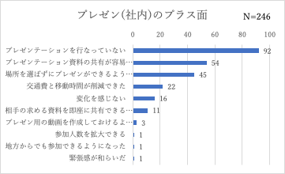
図3-8:プレゼン(社内)のプラス面
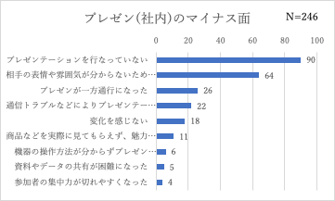
図3-9:プレゼン(社内)のマイナス面
社内プレゼンのプラス面については、「プレゼン資料の共有が容易になった」「場所を選ばずにプレゼンができるようになった」といった回答が多くなっている。資料の印刷や大人数が参加できるような場所を確保するような時間が必要なくなった分、プレゼンの質を上げる方に時間を使う事ができるようになる事が考えられる。
社内プレゼンのマイナス面については社内・社外会議の回答と同様に「相手の表情や雰囲気が分からないため気持ちを察しづらくなった」が多くなっている。「プレゼンが一方通行になった」の回答が次に多く、一方通行になってしまう原因として気持ちを察しづらくなった事があるのではないかと考えられる。現状、インフラ面以外ではオンラインのメリットがあまりないと考えられるため、そもそもプレゼンをオンラインで行なっていない事が見受けられる。

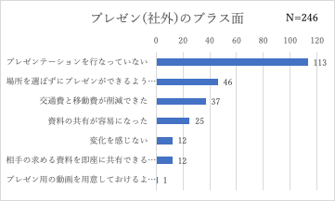
図3-10:プレゼン(社外)のプラス面
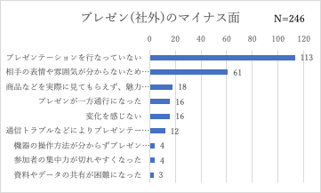
図3-11:プレゼン(社外)のマイナス面
社外プレゼンのメリットについては、インフラ面ではメリットが感じられているがそれ以外ではメリットが感じられていない事が分かった。そのため、プレゼンをそもそも行なっていないという回答が多くなっているのではないかと考えられる。社外プレゼンは社外会議と同様、会社の利益に直結するような重要な場面が多いと考えられるため、現在オンラインで行なっている企業でもコロナ禍収束後は対面で行われるようになるのではないかと考えられる。
社外プレゼンのマイナス面についても「相手の表情や雰囲気が分からないため気持ちを察しづらくなった」という回答が多くなっている。また、「商品などを実際に見てもらえず、魅力が伝わりにくくなった」との回答が多いことから、社外プレゼンの場合は特にオンライン化が難しい事がうかがえる。

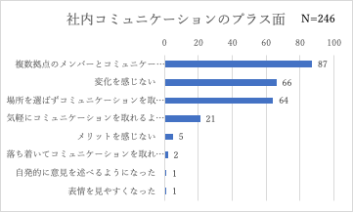
図3-12:社内コミュニケーションのプラス面
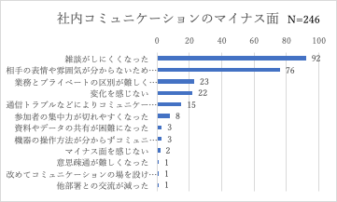
図3-13:社内コミュニケーションのマイナス面
社内コミュニケーションのプラス面については、「複数拠点のメンバーとコミュニケーションを取れるようになった」「場所を選ばずにコミュニケーションを取れるようになった」の回答が多かったことから、幅広くコミュニケーションを取れるようになった事が考推測される。
社内コミュニケーションのマイナス面については「雑談がしにくくなった」「相手の表情や雰囲気が分からないため気持ちを察しづらくなった」の回答が多いことから、コミュニケーションのあり方が変わってきていることが考えられる。回答の中で、「雑談の中から新たなアイデアが生まれる」といった回答があったことから、受動的なコミュニケーションが減り、能動的にコミュニケーションを取らなければならなくなった事が考えられる。

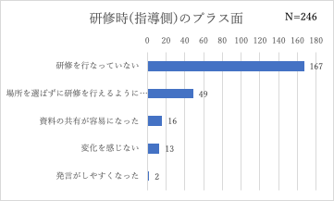
図3-14:研修時(指導側)のプラス面
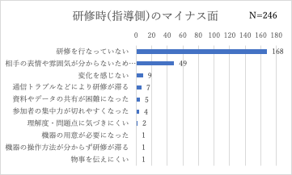
図3-15:研修時(指導側)のマイナス面
研修時（指導側）のプラス面については、「場所を選ばすに研修を行えるようになった」の回答が多くなっている。研修は多くの人が同時に受ける事が予想されるため、オンラインで開催することにより会場を押さえずに済む、地方からでも参加できるなどのメリットが考えられるため、上記の回答が多くなったのではないかと考えられる。
研修時（指導側）のマイナス面については、「相手の表情や雰囲気が分からないため気持ちを察しづらくなった」の回答が大半を占めている。研修を行う際は初対面である事が多いと予想されるため、指導する側は特に気持ちを察しづらいのではないかと考えられる。

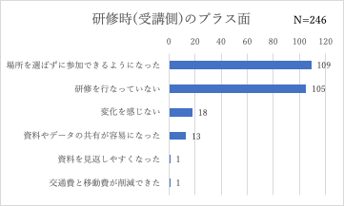
図3-16:研修時(受講側)のプラス面
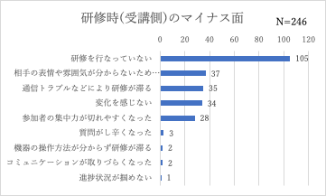
図3-17:研修時(受講側)のマイナス面
研修時（受講側）のプラス面については「場所を選ばずに参加できるようになった」の回答が大半を占めている。これも指導側のメリットと同様であると考えられる。
研修時（受講側）のマイナス面については「相手の表情や雰囲気が分からないため気持ちを察しづらくなった」の回答が多く、次に「通信トラブルなどにより研修が滞る」が多くなっている。研修はオンラインに慣れていない段階で受ける事が予想されるため、この回答が多くなったのではないかと考えられる。

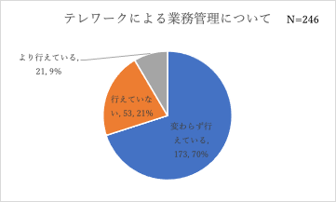
図3-18:テレワークによる業務管理について
テレワークによる業務管理について、「変わらず行えている」の回答が約7割を占めている事が分かった。「より行えている」の9%を含めると約8割になることから、就業者から見るとテレワークが導入されていても業務管理が行えていることが考えられる。

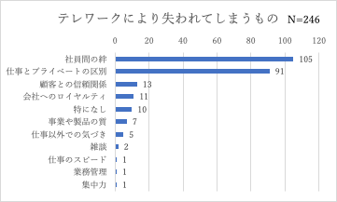
図3-19:テレワークにより失われてしまうもの
テレワークの導入により、最も失われてしまうものについて、「社員間の絆」が一番多い結果となった。社内コミュニケーションについて伺った際に、「雑談がしにくくなった」の回答が多く、雑談をしにくくなったためお互いのプライベートを知る事ができなくなり、より深い関係を築く事ができなくなったことが要因として考えられる。

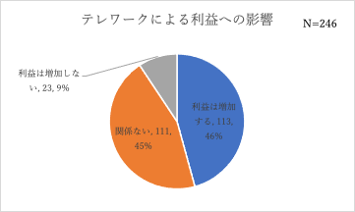
図3-20:テレワークによる利益への影響
「テレワークの増加は会社の利益増加に影響を与えるか」という設問に対し、約5割が「増加する」と回答している。テレワークの導入により特にインフラ面でメリットを感じている分、デメリットもまだ多くあることからこの結果になったのではないかと考えられる。

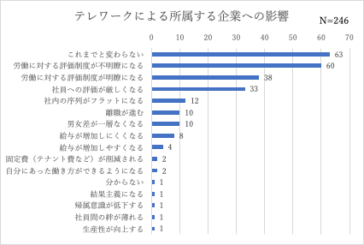
図3-21:テレワークによる所属する企業への影響
「テレワークの浸透、増加は働く企業に対しどのような影響を与えると思うか」という設問に対し、「これまでと変わらない」の回答が63件と一番多くなっている。働く環境が変わっても、企業への影響がないということはポジティブに捉える事ができると考えられる。また、「労働に対する評価制度が不明瞭になる」の回答が次に多くなっていることから、労働の成果に対する評価であったり会社への貢献度を図る明確な指標を新たに設定する事が必要になるのではないかと考えられる。

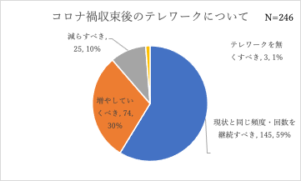
図3-22:コロナ禍収束後のテレワークについて
「コロナ禍収束以降、貴社ではテレワークをどうしていくべきだと思うか」という設問に対し、約9割の人が現状維持、増加を望んでいることが分かる。このことから、テレワーク対し多くの人がプラスの印象を持っている事が分かる。

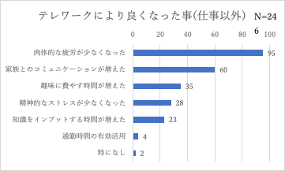
図3-23:テレワークにより良くなった事(仕事以外)
「テレワークの頻度が増えることにより、仕事以外で最も良くなったと思うことは何か」という設問では「肉体的な疲労が少なくなった」という回答が多くなっている。家からでも仕事をできるようになったことで、通勤や移動が必要なくなったことからこの結果になったのではないかと考えられる。

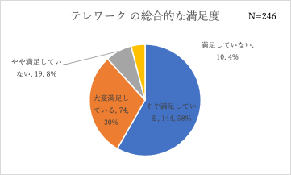
図3-24:テレワークの総合的な満足度
テレワークの総合的な満足度を聞いた設問では、「やや満足している」「大変満足している」と回答した人が約9割を占めており、デメリットは多少ありつつも、テレワークに対し多くの人がプラスの印象を持っている事が分かる。このことからテレワークはコミュニケーションや雰囲気・気持ちを察しづらいなどの面が解消されればコロナ禍収束以降も積極的に取り入れていくことができるのではないかと考えられる。

第3節 考察
今回就業者向けにアンケートを実施し、就業者はテレワークに対し、通勤時間の減少や肉体的な疲労がなくなったことなどのメリットを感じているが、それに反して円滑なコミュニケーションであったり、相手の気持ちを察することを様々な場面で難しく感じていることが判明した。コロナ禍収束後のテレワークについて、「現状と同じ頻度・回数を継続すべき」「増やしていくべき」と回答した就業者が89%を占めていることから、就業者は積極的にテレワークを継続していきたいことが分かる。
このことから、コミュニケーションについての課題を解決できるようなテレワークのあり方を提案することでより良い働き方が実現できるのではないかと考える。

第4章 提案
第1節 提案前提
より良いテレワークを行っていくための提案をするにあたり、企業と就業者双方の阻害要因はアンケートでは明確にできなかった。また、テレワーク導入に成功している業種・業態やツールなどの傾向・特徴も見つけられなかった。
だが、調査の結果を通して以下のことが判明した。
まずは企業の人事評価が未整備であり、コロナ禍においてテレワークを導入しても思ったように生産性が上がっておらず、コロナ禍収束後もテレワークを導入していきたいが思うように満足を得られていない企業が多く存在するということである。「テレワークを導入し、業務にどのような効果を感じたか」という設問に対し、約半数の企業が「効果が出たと感じない」と回答しており、その中には対面でコミュニケーションをとることができなくなったからという意見が多く見られた。その根本的な原因として、人事評価や業務管理が行えておらず、各個人それぞれが自分に見合った仕事であったり、会社側が評価を行えていないため満足感を得られていないのではないかと考える。また、生産性は企業活動を行う上で重要なことの１つであり、一人一人が生産性を上げることで企業としての満足度も上がると考えられる。このことから、テレワーク導入に際する企業側の阻害要因は「生産性」であり、生産性を上げていくには「目標制度を設定する」ことが必要であると考える。
また、就業者については通勤時間の減少など肉体的な疲労は解消できているが、各シチュエーションで対面コミュニケーションをとることができず、不満が溜まっていることが判明している。この阻害要因について、週1回は必ず出社するようにし、コミュニケーションを取る場を設けるなどして対策している企業もある。だがこの対策方法では、テレワークのメリットである通勤時間の短縮に反してしまうほか、サテライトオフィスなどを導入している企業については出社が物理的に難しいことが懸念される。
よって、就業者の阻害要因である「コミュニケーション不足」は対面でコミュニケーションを取る場を設けることでは根本的な解決にならないと言えるため、「ビジネスチャットツール」を用いて対面でコミュニケーションを取る時と同様、またはそれ以上のコミュニケーションの質を確保することが必要だと考える。
今回のアンケート調査で企業、就業者に共通して言えることはテレワークに対して好感度は高いが、確かで具体的な満足は得られていないということである。その原因としてコロナ禍による急速なテレワーク導入により、十分な準備が各企業で行われていなかったことが考えられる。テレワークに漠然とした不満は抱いているが、コロナ禍収束後も積極的に導入していきたいというポジティブな感情も抱いていることがアンケートにより判明しているため、中堅・中小企業においてはテレワークを用いて生産性がいかに上がるかが必要であり、テレワーク導入に際する企業側の阻害要素である「生産性」を向上させるために「人事評価・業務管理」を明確に設定すれば企業の満足度も上がるであろう。また、就業者のテレワーク阻害要因である「コミュニケーション不足」を「ビジネスチャットツール」で解消すれば就業者の満足度も上がるのではないかと考えたため、以下を提案とする。

第2節 提案内容
提案Ⅰ 目標制度の導入
テレワーク導入に際する企業側の阻害要素である「生産性」を上げるために「目標制度」を設定することを提案する。
①概要
目標制度の導入を行い、個人の仕事の成果に対するプロセスを就業者、企業側どちらからも見られるよう可視化し、それを元に人事評価・業務管理等を行う。
②目的
企業の「個人の成果に対するプロセスが見えない」と就業者の「正当に評価されているかわ分からない」この阻害要因双方は実際に業務に就いている姿を企業は見ることができず、就業者も正しくプロセスを判断してもらえていないことが原因だと考えられる。よって、個人の業務に対する目標を明確に提示し、その目標を達成するプロセスを報告する義務を与える。そしてその報告内容を元に人事評価・業務管理を行うことで、お互いの不信感も拭うことができると考える。
③根拠
根拠は2点ある。1点目は企業向けアンケートの結果より「人事評価・業務管理を行いやすくなった」と回答した多くの企業が行っている具体的な取り組みとして「目標や評価項目の明確化」を挙げているからである。テレワークを導入するにあたり、見えないプロセスを管理するには目標・評価項目を細かく明確に提示することが必要だと考える。それによりお互い納得感を持った人事評価・業務管理を行うことができる。2点目は人事評価において取り組むべき項目の明確化が必要とされていることが挙げられる。リクルートが就業者向けに実施した「テレワーク環境下における人事評価関する意識調査」によると、自社の人事評価の満足感について以下の結果となっている。(図4-1)
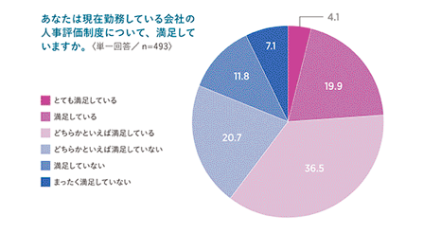
図4-1:自社の人事評価の満足感について
満足の理由としては「何を頑張ったら評価されるか明確だから」が50.3%と最も多くなっており、不満足の理由としては「何を頑張ったら評価されるのか曖昧だから」が65.1%との結果となっている。
このことから、目標制度を明確に設定することにより企業も成果に対するプロセスを明確にすることができ、就業者も納得感を持った人事評価を得ることができるため総合的に業務に対する生産性が上がると考えられる。

提案Ⅱ ビジネスチャットツールの導入
テレワーク導入に際する就業者側の阻害要素である「コミュニケーション不足」を解消するには「ビジネスチャットツール」を導入することを提案する。
①概要
インフォーマルコミュニケーションを行えるようなビジネスチャットツールを導入する。
②目的
メールや電話などで行うフォーマルなコミュニケーションよりも少し砕けたスタンプやテキストなどでのコミュニケーションにより、スムーズなコミュニケーションを促す。1対1での会話や業務の前後でのツールの活用を意識することにより関係性が深まり、本来の業務でのコミュニケーションを円滑にする。
③根拠
根拠は2点ある。1点目は就業者向けアンケートで「テレワークにより失われてしまうもの」への回答において「社員間の絆」が多く占めており、社員間の絆を深めるにはコミュニケーションが必須であり、チャットツールを導入することによりコミュニケーションを気軽に取ろうとする意識が芽生え、メールや電話だとハードルが高いような話題でも気軽に話すことができるようになると考えられるからである。2点目は就業者向けアンケートで「社内コミュニケーションのマイナス面・プラス面」について聞いた際に「複数拠点のメンバーとコミュニケーションを取れるようになった」というポジティブな意見があった一方、「雑談がしにくくなった」「相手の表情や雰囲気が分からないため気持ちを察しづらくなった」などネガティブな意見が見られた。このことから、ビジネスチャットツールを導入し遠方のメンバーともコミュニケーションを取れるようにし、雑談が促されるような気軽なチャットツールを導入することによりテレワークのメリットを最大限に活かすことが出来るのではないかと考えたからである。

第3節 まとめ
今回の調査ではテレワークの阻害要因について企業側は「生産性」、就業者側は「コミュニケーション不足」と考えた。これらの問題はコロナ禍収束後も互いに満足感を持ってテレワークを行っていくにあたり必ず解決していかなければならない問題であり、今後も試行錯誤を繰り返し、少しずつ改良を重ねてより良いテレワークの形を企業それぞれが見つけていかなければならないと考える。
今回の提案を踏まえ、最適なテレワークを行っていくには「目標制度」「ビジネスチャットツール」を導入した時点で満足感を持つのではなく、企業は就業者にアンケートやヒアリングを詳細に行い、就業者は企業の新たな取り組みに対し理解を深め、積極的に使用するなど双方がニューノーマルに対応していかなければならないと考える。現在多くの企業はテレワークを導入しオフラインで働くことと変わらず成果を挙げられることに満足感を得ている。だが、先行研究を踏まえ、私の考えるテレワークの理想はオフラインで働くこと以上に企業の生産性が高まり、就業者もストレスなく働くことができるようになることであると考えている。そのためには企業は就業者がその時々にどのような問題を抱えているのか明確にし、対策を考えていく必要があると考えるため、理想的なテレワークの導入のためには、企業と就業者同士のコミュニケーションが必須であると考える。

終章
テレワークは新型コロナウイルス感染拡大における緊急事態宣言の発令をきっかけに多くの企業が導入をしていることが判明した。それまでテレワークの導入を考えていなかった企業もコロナ禍において導入せざるを得なくなってしまったことから、通常通り業務を行えていることに満足感を感じてしまっており、導入することにより生産性が上がったなどの効果自体は感じられていないことが企業向けアンケートにより判明した。このことから、多くの企業でテレワークは未だ完成形となっておらず、潜在的な満足感を得られていないことが理解できる。
就業者目線では、テレワークによって遠方のメンバーとコミュニケーションを取ることができるようになった、遠方からでもオンラインで勤務できるようになった、通勤時間が減少したなどのメリットを感じられている反面、デメリットとして雑談の機会が減った、コミュニケーションを円滑に取ることが難しくなったことなどがアンケートによって明らかにできた。今後もテレワークを促進していくにはこれらの問題は深刻であり、企業が求める「生産性」に影響を与えてしまうことが懸念される。よって、企業ごとに自分たちに最適なコミュニケーションツールの導入、機会の創出が今後必要になってくるのではないだろうか。
今回の研究では企業と就業者双方の阻害要因についてアンケートでは明確にできず、テレワーク導入に成功している業種・業態やツールなどの傾向・特徴も見つけることができなかった。だが、それぞれの回答から「生産性」「コミュニケーション不足」というキーワードを発見できたため、これらの問題を解決することで現在のテレワークよりもより効果的なテレワークの在り方を実践できるのではないだろうか。
今後の研究としては、企業ごとに最適なテレワークを導入するためには現在何が問題視されており、具体的に何が阻害要因になっているのか業界・業種ごとに調査を行い、それぞれにあったツールや解決策の提案を行いたいと考えている。今回の提案内容であるビジネスチャットツールの導入や目標制度の導入はどの業界・業種にも効果があると考えられるが、更に生産性を上げるためには営業職や技術職で細やかなツールは違ってくると考えられるため、詳細に調査を行い、より良いテレワークの在り方について考察していきたいと考えている。

参考文献
古川靖洋「日本におけるテレワークの成功要因」『総合政策研究』第13号、2003年、25-40頁
品田房子「日本企業におけるテレワーク定着阻害要因の考察」『日本テレワーク学会誌』第1巻第1号、2002年、41-58頁
高場希恵、吉田知加「日本企業におけるテレワーク導入に関する考察」『情報知識学会誌』第27巻第2号、2017年、175-182頁
小豆川裕子「BCPとテレワーク：業務を継続するための環境整備」『情報の科学と技術』第70巻第9号、2020年、447-451頁
厚生労働省「テレワークポータルサイト」https://telework.mhlw.go.jp/telework/about/、2021年12月16日アクセス
厚生労働省「働き方・休み方改善ポータルサイト」https://work-holiday.mhlw.go.jp/telework/、2021年12月16日アクセス
総務省「テレワークの推進」https://www.soumu.go.jp/main_sosiki/joho_tsusin/telework/、2021年12月19日アクセス
厚生労働省「テレワークではじめる働き方改革」http://www.tw-sodan.jp/dl_pdf/14.pdf、2021年12月19日アクセス
内閣府「新型コロナウイルス感染症の影響下における生活意識・行動の変化に関する調査」https://www5.cao.go.jp/keizai2/wellbeing/covid/pdf/result4_covid.pdf、2021年12月19日アクセス
KOKUYO「オフィス縮小のメリット・デメリット、成功につなげるためのポイントなど合わせて解説」コクヨマーケティング会社、https://www.kokuyo-marketing.co.jp/column/cat1/post-86/、2021年12月28日アクセス
帝国データバンク「特別企画：新型コロナウイルス感染s尿に対する近畿企業の意識調査」https://www.tdb.co.jp/report/watching/press/pdf/s210501_58.pdf、2021年12月28日アクセス
s-Work Square「インフォーマルコミュニケーションとは？その重要性と促進のポイントを解説！」ドコモ・システムズ株式会社、https://ddreams.docomo-sys.co.jp/sworksquare/column/detail120.html、2021年12月28日アクセス
総務省「令和元年通信利用動向調査の結果」https://www.soumu.go.jp/johotsusintokei/statistics/data/200529_1.pdf、2021年12月28日アクセス
東京都「テレワーク実施率調査結果」https://www.metro.tokyo.lg.jp/tosei/hodohappyo/press/2021/09/03/09.html、2021年12月28日アクセス
リクルート「テレワーク環境下における人事評価に関する意識調査」https://www.recruit-ms.co.jp/issue/inquiry_report/0000000947/?theme=personnelsystem、リクルートマネジメントソリューションズ、2022年1月12日

品田房子 「日本企業におけるテレワーク定着阻害要因の考察」より引用
株式会社スタメンHP HRコラムより引用
総務省 「令和元年通信利用動向調査」より引用
東京都 「テレワーク実施率調査結果」より引用
総務省 「テレワークの推進」より引用
厚生労働省 「テレワークポータルサイト」より引用
厚生労働省 「働き方・休み方改善ポータルサイト」より引用
脚注⁷に同じ
厚生労働省 「テレワークではじめる働き方改革」より引用
内閣府 「新型コロナウイルス感染症の影響下における生活意識・行動の変化に関する調査」より引用
KOKUYO HPコラムより引用
帝国データバンク 「新型コロナウイルス感染症に対する近畿企業の意識調査」より引用
s-WorkSquare 「仮想デスクトップコラム」より引用
リクルート 「テレワーク環境下における人事評価関する意識調査」より引用

